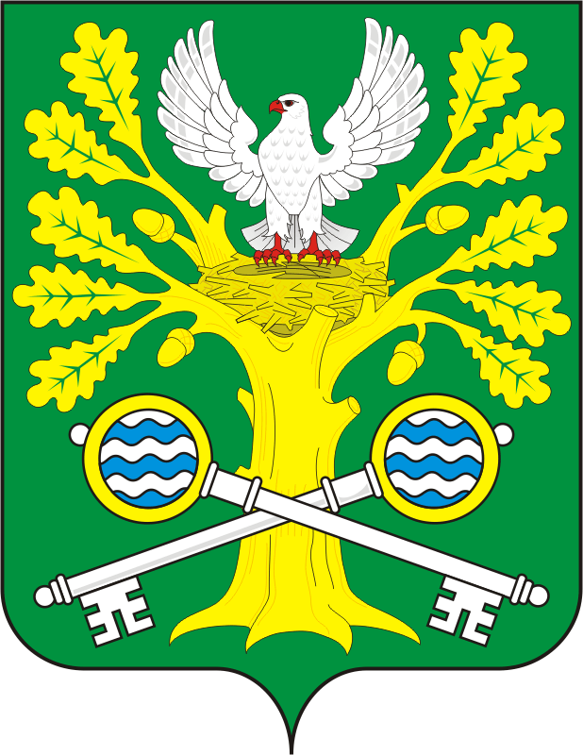

СОВЕТ ДЕПУТАТОВ

МУНИЦИПАЛЬНОГО ОБРАЗОВАНИЯ СТАРОСОКУЛАКСКИЙ СЕЛЬСОВЕТ

САРАКТАШСКОГО РАЙОНА

ОРЕНБУРГСКОЙ ОБЛАСТИ
ЧЕТВЕРТЫЙ СОЗЫВ
Р А С П О Р Я Ж Е Н И Е
10.12.2024 №9
с. Старый Сокулак
О созыве внеочередного сорокового заседания Совета депутатов сельсовета четвертого созыва
В соответствии со статьей 31 Регламента Совета депутатов Старосокулакского сельсовета созвать внеочередное тридцать девятого заседание Совета депутатов сельсовета четвертого созыва 10 декабря 2024 года в11.00 часов в администрации сельсовета с повесткой дня:

1. О передаче осуществления части полномочий администрации Старосокулакского сельсовета Саракташского района Оренбургской области администрации Саракташский район на 2025год
Докладчик | - | Смирнов Сергей Геннадьевич, глава муниципального образования Старосокулакский сельсовет Саракташского района Оренбургской области.

2.Разное

Председатель Совета
депутатов сельсовета Е.П.Тришечкина

Разослано: администрации сельсовета, депутатам, администрации района, прокуратуре района, в дело

